Домашнее задание. Урок №9: Блочная верстка страницы при помощи элемента <div> (стили top – left – position + float).

Предлагается :
Сверстать страницу сайта при помощи элементов <div> с использованием стилей top – left – position + float :
 | Логотип |  | Поисковая форма
 | Пункты меню | Основной контент |  | Ссылки на другие связанные ресурсы
 | Copyright
При этом размеры блоков (для указания сдвигов блоков) должны быть такими же, как в домашнем задании предыдущего урока.

При этом :
-блоки «Логотип» и «Поисковая форма» разместите при помощи стилей top – left – position;
-блоки «Меню», «Основной контент» и «Ссылки» разместите при помощи стиля float;

В результате также должно получится следующее :

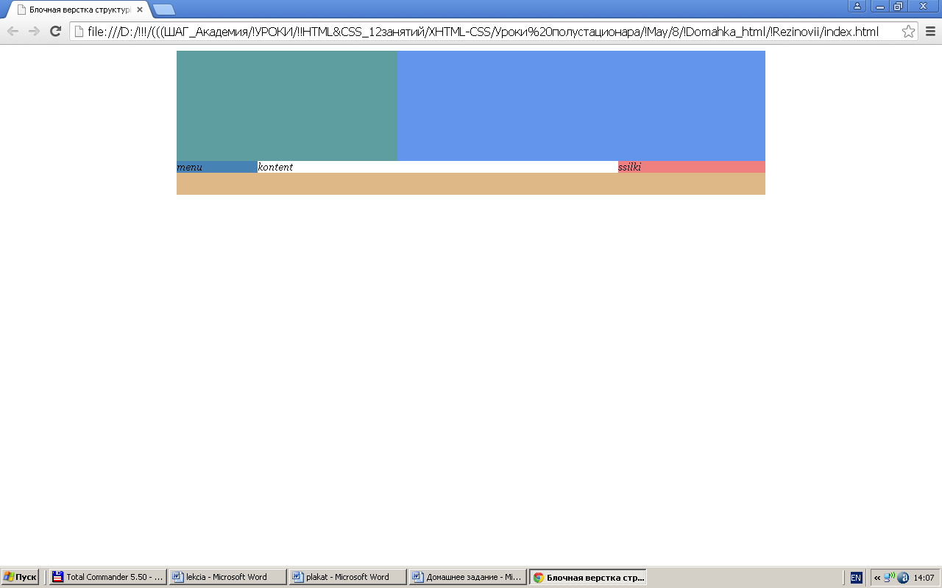

Затем, взяв блочную структуру, например, сверстанную стилями float, вписать в нее весь необходимый контент. При этом :

-в блоке «Меню» примените вертикальное выравнивание стилем top для создания отступа по вертикали между логотипом и первой кнопкой в размере 10px и стилем left для выравнивания по центру по горизонтали;
-блок «Основной контент» заключите в рамку шириной 1px;
-в блоке «Ссылки» примените вертикальное выравнивание стилями display: table; и display: table-raw; display: table-cell; для расположения иконок и текста на одном уровне;
-в блоке «Copyright» примените вертикальное выравнивание стилями display: table; и display: table-cell;
-в блоках «Основной контент», «Ссылки» и «Copyright» предусмотрите отступы размером 3px.

